深圳市罗湖区教育局2020年秋季赴外面向2021届应届毕业生定点招聘教师在线面谈系统学生操作指引

一、网络设备准备
（一）软件下载
1. Window下载链接：https://www.zoomcloud.cn/app/zoom.exe
2. Mac下载链接：https://www.zoomcloud.cn/app/zoom.pkg
3. 移动端iPhone下载：从App Store下载Zoom云视频会议app（注意是中文版本）；苹果手机下载后还需要登录才可以进入Zoom面试间。登录方法：打开软件，然后在下方页面右下角点击登录。登录账号为： 63880@msyun.com，密码：Zoom123）
4. 移动端Android下载链接：https://zoomcloud.cn/app/zoom.apk（注意复制到浏览器下载）；
考生只要下载好Zoom软件即可，无需注册账号，届时收到短信登录链接及口令，直接点击即可进入会议室。
（二）注意事项
建议找一个安静舒适的环境，避免其他嘈杂声音，将电脑或手机摄像头固定好，人脸距离摄像头40-60cm为佳；关闭其他软件等平台，并检查电脑网络良好、通畅，确保视频与麦克风使用正常；
如遇现场网络卡顿，个人设备出现故障，请暂时退出会议室，可将相关文档上传到会议室，调试好设备后重新回到会议室等待，请用谷歌浏览器打开面谈链接。

二、线上面谈流程
步骤一、收到主持人的邀请面谈的链接和邀请码，如收到多条邀请信息，链接和邀请码均是一致的。（考生将会在面谈前一天收到会议链接和邀请码）。短信链接模板如下图：
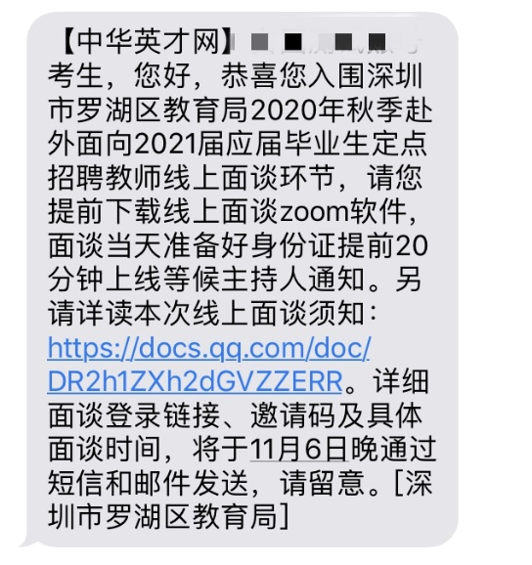
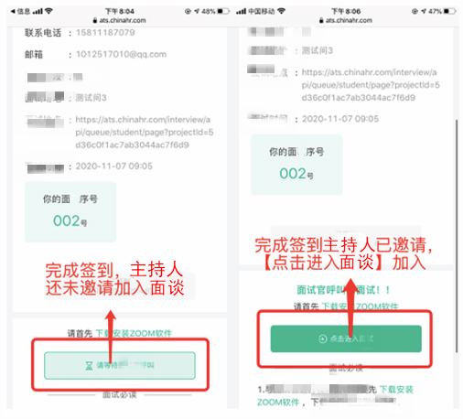
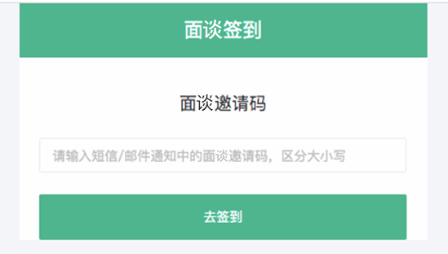
步骤二、考生通过链接，进入到系统签到页面，点击“签到”。如主持人还未邀请考生进入视频，则考生仅能看到【请等待主持人呼叫】。暂时还未能进入视频面谈的，只能等到主持人发起视频时，方可看到【点击进入面谈】。（注意：如已到通知面谈的时间，再次收到以上短信模板的短息，即为主持人已对考生发起视频，考生刷新页面或者重新进入页面，点击【点击进入面谈】即可。）

步骤三、【点击进入面谈】之后，页面会有一个跳转页面，提示跳转到zoom平台，点击【打开zoom.us】，即可加入视频。
PC端显示：点击【打开zoom.us】
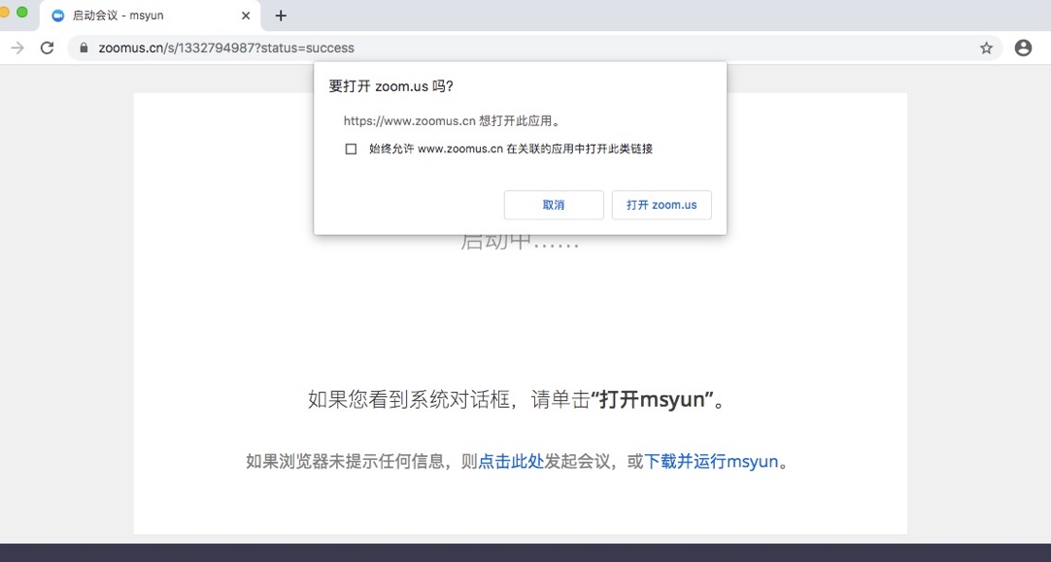

步骤四、打开zoom平台后会跳转至等候间，等待主持人准入后，请耐心等待，即将进入正式面谈间。（注意：考生如已进入该页面，请勿离开手机或电脑等面谈设备，面谈随时可能开始）
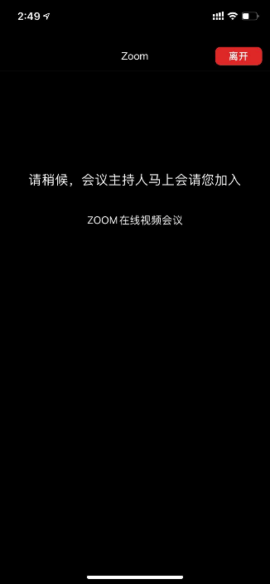
步骤五、进入zoom平台，请点击【使用电脑音频加入】。注意：如主持人无法听到你的声音，请再次检查电脑音频是否有问题，也可退出平台，重新以上操作，建议大家提前检查电脑音频和视频，勿耽误整体面谈安排。
面谈前请向考官展示本人身份证原件。考生对个人进行简要自我介绍。考生可用PPT、WORD、PDF等形式展示全部成绩单、个人特长、所获荣誉等相关材料。该环节考生可自行点击“屏幕共享”，向考官进行个人介绍。

PC端显示：请点击【使用电脑音频加入】
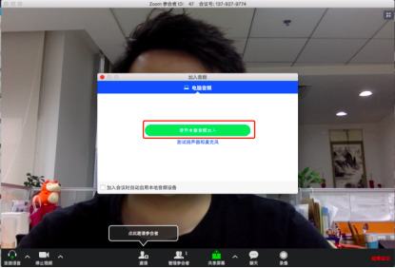

PS：如考生用手机设备进入面谈，则需要点击手机左下角的【加入音频】和【通过设备语音呼叫】，直至显示【正在使用设备语音】，以确保手机收音正常，如下图所示：
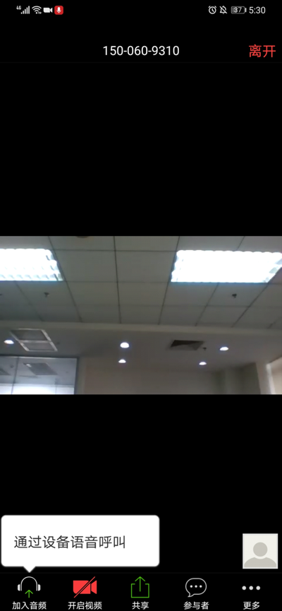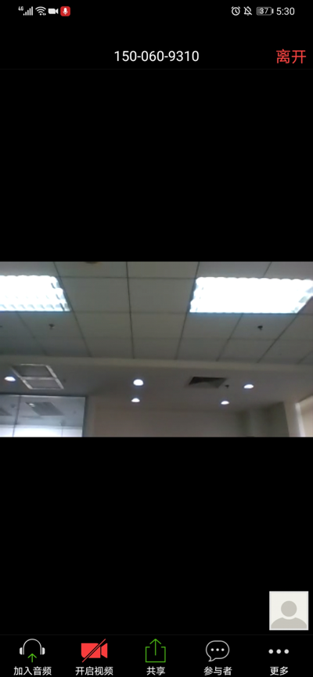
步骤六、面谈结束后，点击左上角【关闭】按钮即可。
PC端显示：点击左上角【关闭】按钮
